Міністерство освіти і науки України
Харківський національний університет радіоелектроніки

Кафедра фізики

ЗВІТ
з лабораторної роботи № 2
з дисципліни «Фізика»
на тему: «Дослідження явища самоіндукції»

Варіант 10

Виконав: Перевірив:
ст. гр. ПЗПІ-25-6 Приймачов Ю. Д.
Коновалов О. С.

Харків — 2026

1 МЕТА РОБОТИ
Дослідити явище самоіндукції, яке виникає при змінах сили струму в котушці індуктивності. Визначити індуктивність соленоїда та ЕРС самоіндукції при розмиканні кола.

2 ЕКСПЕРИМЕНТАЛЬНІ ДОСЛІДЖЕННЯ

2.1 Прилади та приладдя
Для виконання лабораторної роботи використовувалася програма комп'ютерної симуляції «Самоіндукція».

2.2 Вхідні дані
Таблиця 1 — Вихідні дані
Варіант | S, ×10⁻⁴ м² | N | l, ×10⁻² м | R, Ом
10 | 16 | 150 | 20 | 50
U = 220 В (спільне для всіх варіантів). I₀ = U/R = 220/50 = 4.4 А.

2.3 Результати вимірювань
Таблиця 2 — Результати вимірювань
t, с | I, А | ln I | L, Гн | ε, В
0.0 | 4.4000 | 1.4816 | — | 220.00
0.7 | 3.7661 | 1.3260 | 224.99 | 188.30
1.5 | 3.1527 | 1.1483 | 224.99 | 157.63
2.7 | 2.4148 | 0.8816 | 225.00 | 120.74
3.6 | 1.9770 | 0.6816 | 224.99 | 98.85
4.7 | 1.5483 | 0.4372 | 225.00 | 77.42
5.8 | 1.2125 | 0.1927 | 224.99 | 60.62
7.0 | 0.9287 | -0.0740 | 225.00 | 46.43
8.2 | 0.7113 | -0.3407 | 224.99 | 35.57
9.4 | 0.5448 | -0.6073 | 224.99 | 27.24
10.6 | 0.4173 | -0.8739 | 225.00 | 20.87
11.7 | 0.3268 | -1.1184 | 225.00 | 16.34
12.9 | 0.2503 | -1.3851 | 225.00 | 12.52
Середнє L |  |  | 225.00 Гн

3 ОБРОБКА РЕЗУЛЬТАТІВ

3.1 Закон спаду струму
При розмиканні кола з індуктивністю сила струму спадає за експоненціальним законом:
$I = I_{0} · e^{−\frac{R·t}{L}}$ (1)

3.2 Обчислення індуктивності
З формули (1) знаходимо індуктивність:
$L = −\frac{R · t}{\ln\left(\frac{I}{I_{0}}\right)}$ (2)
Числова підстановка для t = 0,7 с:
$L = −\frac{50 · 0,7}{\ln\left(\frac{3,7661}{4,4}\right)} = 225,00 Гн$
Середнє значення індуктивності: L = 225.00 Гн.
Індуктивність залишається сталою для всіх моментів часу, що підтверджує її характеристику як властивість контуру.

3.3 Графіки I = f(t) та ln I = f(t)
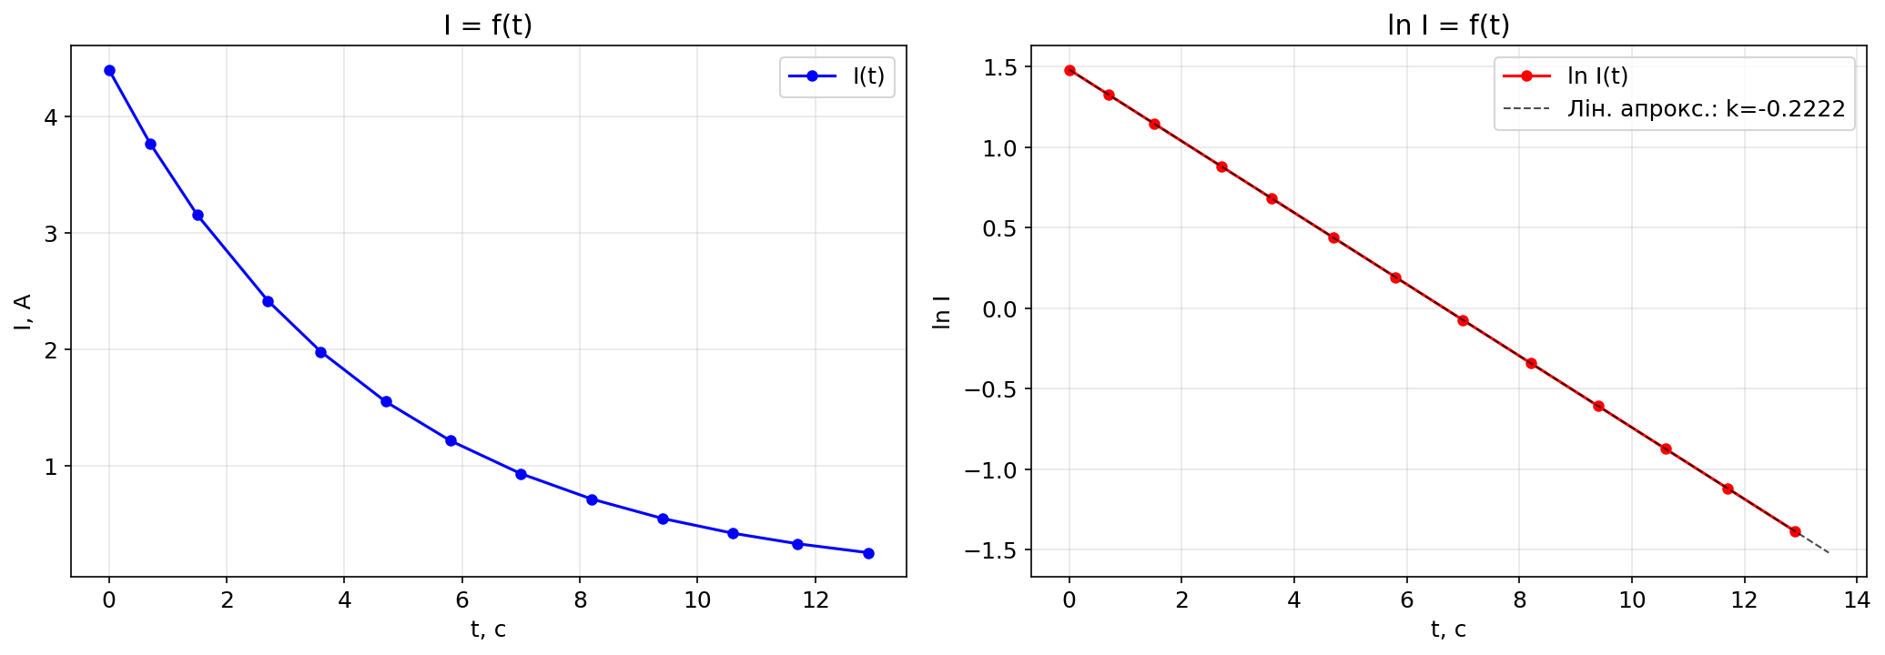
Рисунок 1 — Залежності I = f(t) та ln I = f(t)
Лінійність графіка ln I = f(t) підтверджує експоненціальний закон спаду струму. Нахил прямої: k = -0.2222.

3.4 Обчислення ЕРС самоіндукції
ЕРС самоіндукції визначається за формулою:
$ε_{C} = R · I_{0} · e^{−\frac{R·t}{L}} = R · I(t)$ (3)
ε_max(t = 0) = 50 · 4.4 = 220 В; ε_min(t = 12.9) = 50 · 0.2503 = 12.52 В.

3.5 Графік ε = f(t)
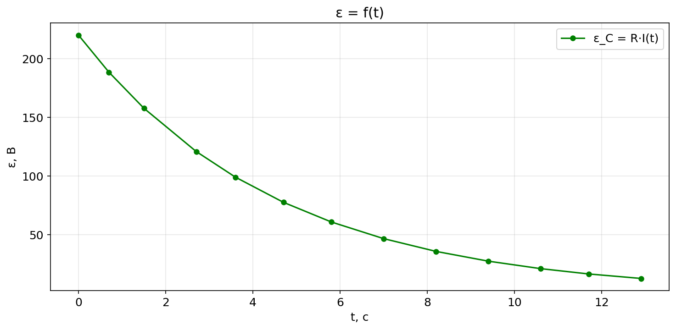
Рисунок 2 — Залежність ε = f(t)

ВИСНОВОК
В результаті лабораторних досліджень підтверджено, що після розмикання кола з індуктивністю сила струму спадає за експоненціальним законом I = I₀·e^(−Rt/L). Лінійність графіка ln I = f(t) є прямим підтвердженням цього закону.
Індуктивність соленоїда L = 225.00 Гн залишається сталою для всіх моментів часу, що є характеристикою контуру, а не струму.
ЕРС самоіндукції максимальна в початковий момент розмикання (ε = 220 В) і спадає за тим же експоненціальним законом. Початкова сила струму I₀ = U/R = 4.4 А не залежить від параметрів соленоїда.

